YFPlayerPushStreaming帮助文档

|  |  |  |  |  |
| --- | --- | --- | --- | --- |
| 修改日期 | 版本/状态 | 作者 | 修改章节 | 修改描述 |
| 2016/03/14 | 2.3.2 | 孙敏敏 |  | 优化功能 |
|  |  |  |  |  |
|  |  |  |  |  |
|  |  |  |  |  |
|  |  |  |  |  |
|  |  |  |  |  |
|  |  |  |  |  |
|  |  |  |  |  |
|  |  |  |  |  |
|  |  |  |  |  |
|  |  |  |  |  |
|  |  |  |  |  |
|  |  |  |  |  |
|  |  |  |  |  |

文档修改记录

目录

YFPlayerPushStreaming帮助文档 1

SDK适用范围 4

API for YFPlayerPushStreaming.framework 4

方法 4

回调 5

# SDK适用范围

-该sdk提供iOS移动平台的直播推流功能。支持iOS 8.0以上版本。

-支持文件格式和协议：

rtmp协议

-支持以下功能：

1. 采集音频和视频数据
2. 硬编码
3. 将音视频数据推送到流媒体服务器

# API for YFPlayerPushStreaming.framework

YFPlayerPushStreaming.framework是一个用于音视频硬编码并支持rtmp协议推流的库。

## 方法

/**

* 函数功能：获取相机输出的图像数据

* pixelBufferRef : 相机的图像数据

*/

void)receivePushStreamingCameraSourceOutput:(CVPixelBufferRef)pixelBufferRef size:(size_t)pixelBufferSize; //弃用

/**

* 函数功能：获取SDK版本号

* 返回值类型：NSString

*/

+ (NSString *) getYfSDKVersion;

/**

* 函数功能：设置默认的初始化推流参数

* videoSize : 视频的宽度, 高度=480x640

* fps : 帧率=15

* bps : 码率=800000

*/

- (instancetype) initWithDefault;

/**

* 函数功能：初始化推流参数

* videoSize : 视频的宽度, 高度

* fps : 帧率

* bps : 码率

* bufferTime : 推流缓存时间 默认推荐 3s 取值范围 2-8

*/

- (instancetype) initWithVideoSize:(CGSize)videoSize

frameRate:(int)fps

bitrate:(int)bps bufferTime:(int)bufferTime;

/**

* url : rtmp推流地址

*/

- (void) startRtmpSessionWithRtmpURL:(NSString*)url;

/**

* rtmpUrl : 格式为 rtmp://xxxx/appName

* streamKey : 流的id

*/

- (void) startRtmpSessionWithURL:(NSString*) rtmpUrl

andStreamKey:(NSString*) streamKey;

/**

* 停止rtmp session，不释放资源，会触发rtmp session结束通知

*/

- (void) endRtmpSession;

/**

* 停止rtmp session，不释放资源，不会触发rtmp session结束通知

*/

- (void) shutdownRtmpSession;

## 回调

YfSessionDelegate协议：

- (void) connectionStatusChanged: (YfSessionState) sessionState;

YfSessionState描述了rtmp推流状态，常用4种。

YfSessionStateStarting：正在与流媒体服务器进行连接

YfSessionStateStarted：与流媒体服务器连接成功

YfSessionStateEnded：与流媒体服务器断开连接

YfSessionStateError：与流媒体服务器连接出错

# 使用方法

使用YFPlayerPushStreaming.framework，和其头文件，需要将该库和其依赖库加入到工程中：

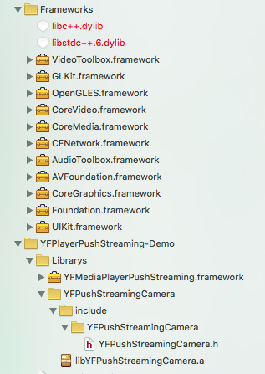

// 编码图像的宽高，帧率，码率可以自行设置值的大小

// -/(480,640)

_session = [[YfSession alloc] initWithVideoSize:CGSizeMake(480, 848) frameRate:15 bitrate:800000];

//预览层

[_avCaptureVideoPreview addSubview:_session.previewView];

//bool值 传入NO 为静音 默认为静音

_session.IsAudioOpen = YES;

_session.isBeautify = YES;

_session.delegate = self;

1. 具体使用可以参考提供的Demo以及库的h文件